Chủ đề 7 : BÀI TẬP VỀ ĐỒ THỊ CHẤT KHÍ

I – TÓM TẮT LÝ THUYẾT

1. Bài toán 1 : Vẽ đồ thị diễn tả các quá trình biến đổi trạng thái của một lượng khí
Bước 1: Xác định các đẳng quá trình
Bước 2: Vẽ đồ thị trong các hệ tọa độ (p,V), (p,V), (V,T) của các đẳng quá trình.
- Đường đẳng nhiệt:
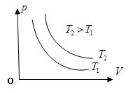 | 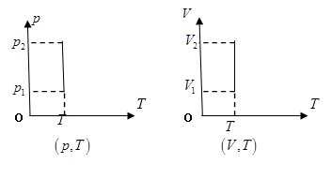 | 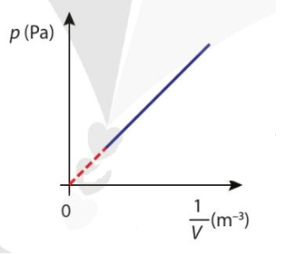
- Đường đẳng áp :
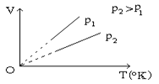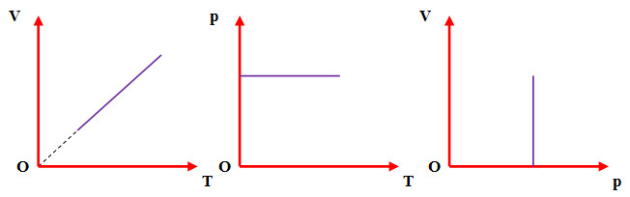

- Đường đẳng tích:
Bước 3: Tính toán các đại lượng trong quá trình biến đổi (nếu có) .

2. Bài toán 2 : Sử dụng đồ thị để tìm các thông số trạng thái :
Bước 1: Xác định quá trình biến đổi trạng thái trong đồ thị.
Bước 2: Viết các phương trình trong các quá trình biến đổi trạng thái.
- Định luật Boyle ( Đẳng nhiệt) : p₁ V₁ = p₂V₂
- Định luật Charle ( Đẳng áp) :
- Phương trình trạng thái khí lí tưởng:
- Đẳng tích:
Bước 3: Tìm mối liên hệ giữa các thông số từ đó tìm thông số chưa biết.

3. Bài toán 3 : Sử dụng đồ thị so sánh các thông số trạng thái bằng cách vẽ thêm các đẳng quá trình
Phương trình trạng thái của khí lí tưởng: = const
Sử dụng hệ số góc, xác định độ dốc
- Quá trình đẳng nhiệt : P =
0
V
P
T₂
T₁

+ Quá trình đẳng nhiệt T₁:
P = =
+ Quá trình đẳng nhiệt T₂:
P = =
Nếu T₂ > T₁ → a₂ > a₁ → đồ thị T₂ ở trên T₁ (hình vẽ).
- Quá trình đẳng áp: V = .T

0
V
T
P₁
P₂

+ Quá trình đẳng áp P₁:
V = .T = c₁.T
+ Quá trình đẳng áp P₂:
V = .T = c₂.T
Nếu P₂ > P₁ → c₂ < c₁ → đồ thị P₂ ở dưới P₁(hình vẽ).
II – BÀI TẬP LUYỆN TẬP
1. Câu trắc nhiệm nhiều phương án lựa chọn ( 4,5 điểm )
Thí sinh trả lời từ câu 1 đến câu 18. Mỗi câu hỏi thí sinh chỉ chọn một phương án.
(Mỗi câu trả lời đúng thí sinh được 0,25điểm)

Câu 1: Cho đồ thị p – T biểu diễn hai đường đẳng tích của cùng một khối khí xác định như hình vẽ. Đáp án nào sau đây biểu diễn đúng mối quan hệ về thể tích:
0
p
T

V₁
V₂

A. V₁ ≥ V₂ B. V₁ > V₂
C. V₁ = V₂ D. V₁ < V₂
Trong hệ tọa độ (p,T) đường đẳng tích ở dưới có giá trị lớn hơn.
Câu 2: Đường biểu diễn nào sau đây không phải của đẳng quá trình?

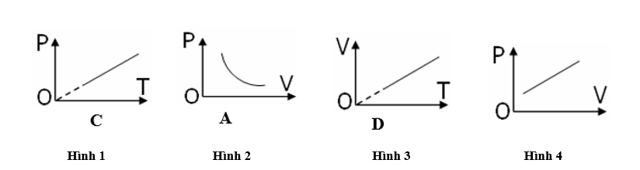
A. Hình 2 B. Hình 3 C. Hình 4 D. Hình 1

Câu 3: Đồ thị nào sau đây biểu diễn đúng định luật Boyle:
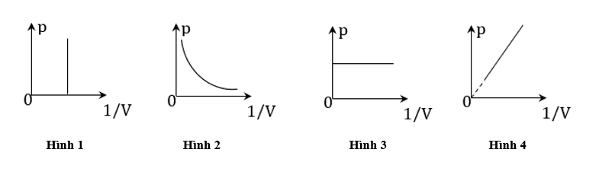
A. Hình 3 B. Hình 1 C. Hình 2 D. Hình 4

Câu 4: Đồ thị nào sau đây biểu diễn đúng định luật Boyle

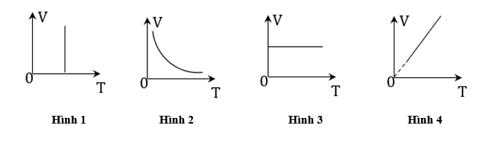
A. Hình 1 B. Hình 4 C. Hình 3 D. Hình 2
Câu 5 : Cùng một khối lượng khí đựng trong 3 bình kín có thể tích khác nhau, đồ thị thay đổi áp suất theo nhiệt độ của 3 khối khí ở 3 bình được mô tả như hình vẽ. Quan hệ về thể tích của 3 bình đó là:
0
T
p

V₁
V₂
V₃

A. V₃ < V₂ < V₁
B. V₃ > V₂ > V₁
C. V₃ = V₂ = V₁
D. V₃ ≥ V₂ ≥ V₁
Câu 6: Cho đồ thị hai đường đẳng áp của cùng một khối khí xác định như hình vẽ. Đáp án nào đúng:

0
V
T

p₁
p₂

A. p₁ < p₂ B. p₁ > p₂ C. p₁ = p₂ D. p₁ ≥ p₂
Trong hệ tọa độ (V,T) đường đẳng áp ở dưới có giá trị lớn hơn
Câu 7: Cho đồ thị biến đổi trạng thái của một khối khí lí tưởng xác định, từ trạng thái 1 đến trạng thái 2. Đồ thị nào dưới đây tương ứng với đồ thị bên biểu diễn đúng quá trình biến đổi trạng thái của khối khí này:

0
T₁
V
T
T₂
V₁
V₂
(1)
(2)

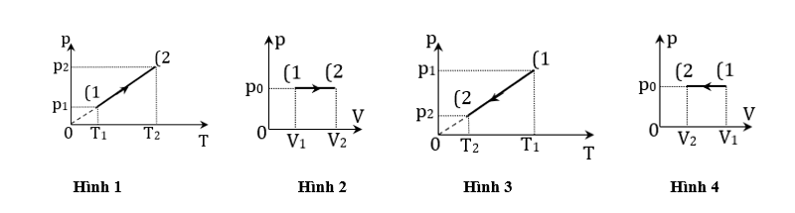
A. Hình 1 B. Hình 2 C. Hình 4 D. Hình 3
Câu 8: Nếu đồ thị hình bên dưới biểu diễn quá trình đẳng áp thì hệ tọa độ ( y; x) là hệ tọa độ:

0
y
x

A. (p; T) hoặc (p; V) B. (p; T)
C. (p; V) D. không thể biểu diễn quá trình đẳng áp ở đồ thị trên.
Câu 9: Một lượng khí lí tưởng biến đổi trạng thái theo đồ thị như hình vẽ quá trình biến đổi từ trạng thái 1 đến trạng thái 2 là quá trình:

(1)
(2)
0
V
T

A. đẳng tích. B. đẳng nhiệt.
C. đẳng áp. D. bất kì không phải đẳng quá trình.
Trong hệ tọa độ (V,T) đường đẳng áp là đường thẳng có phần kéo dài đi qua gốc tọa độ

Câu 10: Một lượng khí lí tưởng biến đổi trạng thái theo đồ thị như hình vẽ quá trình biến đổi từ trạng thái 1 đến trạng thái 2 là quá trình:

(1)
(2)
p

A. đẳng nhiệt. B. đẳng áp.

C. đẳng tích. D. bất kì không phải đẳng quá trình.
Trong hệ tọa độ (p,T) đường đẳng tích là đường thẳng có phần kéo dài đi qua gốc tọa độ
Câu 11: Một lượng khí lí tưởng biến đổi trạng thái theo đồ thị như hình vẽ quá trình biến đổi từ trạng thái 1 đến trạng thái 2 là quá trình:
(1)
(2)
0
p
V

A. bất kì không phải đẳng quá trình. B. đẳng tích.
C. đẳng áp. D. đẳng nhiệt.
Câu 12: Cho đồ thị biến đổi trạng thái của một lượng khí lí tưởng từ 1 đến 2. Hỏi nhiệt độ T₂ bằng bao nhiêu lần nhiệt độ T₁ ?

p₁
p₂ = 3p₁/2
V₁
V₂ = 2V₁
(1)
(2)
T₁
T₂
0
p
V

A. 2,5 B. 3 C. 0,5 D. 0,75
Dựa vào đồ thị ta có
Trạng thái 1 : p₁, V_{1,} T₁
Trạng thái 2 : p₂, V_{2,} T₂
Áp dụng phương trình trạng thái khí lí tưởng
Câu 13: Một lượng khí lí tưởng xác định biến đổi theo chu trình như hình vẽ bên. Nếu chuyển đồ thị trên sang hệ trục tọa độ (p,T) thì mô tả tương đương sẽ có ở hình
0
p
V

3

1
2

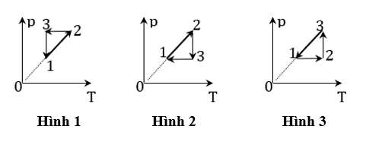
A. Hình 1 B. Hình 2
C. Hình 3 D. Không có hình nào ở trên .
Câu 14: Đồ thị nào sau đây không biểu diễn đúng quá trình biến đổi của một khối khí lí tưởng:
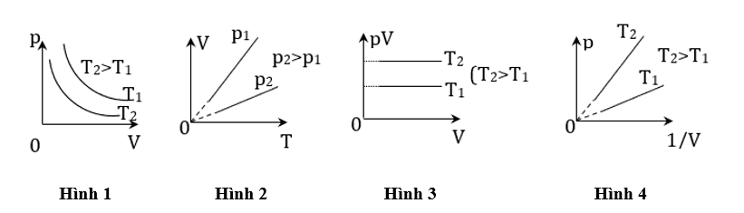

A. Hình 2 B. Hình 1 C. Hình 4 D. Hình 3
Trong hệ tọa độ (p,V) đường đẳng nhiệt có dạng là 1 đường hypebol, đường ở dưới có giá trị nhỏ hơn.
Câu 15: Một lượng 0,25mol khí Hêli trong xi lanh có nhiệt độ T₁ và thể tích V₁ được biến đổi theo một chu trình khép kín: dãn đẳng áp tới thể tích V₂ = 1,5 V₁; rồi nén đẳng nhiệt; sau đó làm lạnh đẳng tích về trạng thái 1 ban đầu. Nếu mô tả định tính các quá trình này bằng đồ thị như hình vẽ bên thì phải sử dụng hệ tọa độ là

1
2
3
0

A. (p,V) B. (p,T)
C. (V,T) D. (p,1/V)
(1) sang (2): dãn đẳng áp
(2) sang (3):nén đẳng nhiệt
(3) về (1): đẳng tích

Câu 16: Môt lượng khí lý tưởng biến đổi theo một chu trình khép kín như sau. Chọn đáp án đúng.
O
V
T

1
2
3

A. T₂ = T_{1.} B. p₁< p₃.
C. V₂ > V₃. D. T₂> T₃.
Câu 17: Một lượng khí lí tưởng xác định biến đổi theo chu trình như hình vẽ bên. Nếu chuyển đồ thị trên sang hệ trục tọa độ (p, V) thì đáp án mô tả tương đương là

T
p
O
1
3
2

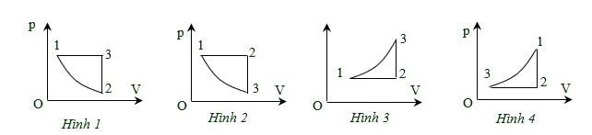
A. Hình 3 B. Hình 4 C. Hình 2 D. Hình 1
Quá trình biến đổi từ (1) sang (2) : đẳng áp
Quá trình biến đổi từ (2) sang (3) : đẳng tích
Quá trình biến đổi từ (3) sang (1) : đẳng nhiệt
Câu 18: Cho đồ thị biến đổi trạng thái của một khối khí lí tưởng xác định, từ trạng thái 1 đến trạng thái 2. Đồ thị nào dưới đây tương ứng với đồ thị bên biểu diễn đúng quá trình biến đổi trạng thái của khối khí?

O
T₁
V
T
T₂
V₁
V₂
(1)
(2)

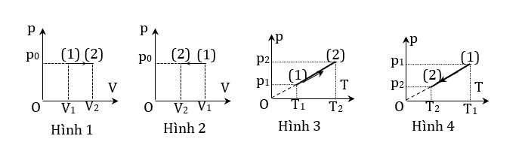

A. Hình 3. B. Hình 1. C. Hình 2. D. Hình 4.
Quá trình biến đổi từ (1) sang (2) : đẳng áp

2. Câu trắc nghiệm đúng sai ( 4 điểm )
Thí sinh trả lời từ câu 1 đến câu 4. Trong mỗi ý a), b), c), d) ở mỗi câu, thí sinh chọn đúng
hoặc sai
Điểm tối đa của 01 câu hỏi là 1 điểm.
- Thí sinh chỉ lựa chọn chính xác 01 ý trong 1 câu hỏi được $0,1$ điểm.
- Thí sinh chỉ lựa chọn chính xác 02 ý trong 1 câu hỏi được $0,25$ điểm.
- Thí sinh chỉ lựa chọn chính xác 03 ý trong 1 câu hỏi được $0,50$ điểm.
- Thí sinh lựa chọn chính xác cả 04 ý trong 1 câu hỏi được 1 điểm
Câu 1: Hình dưới là đồ thị biểu diễn sự biến đổi trạng thái của một lượng khí lí tưởng trong hệ tọa độ (V,T ). Cho biết các quá trình biến đổi sau là đúng hay sai ?

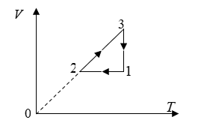

a. (1) đến (2) là quá trình đẳng tích, T giảm, p giảm ⟹ Đ
( 1 ) đến ( 2 ) là quá trình đẳng tích, T giảm, p giảm
b. (2) đến (3) là quá trình đẳng áp, T tăng, V giảm ⟹ S
( 2 ) đến ( 3 ) là quá trình đẳng áp, T tăng, V tăng
c. (3) đến (1) là quá trình đẳng nhiệt, V giảm, p tăng ⟹ Đ
( 3 ) đến ( 1 ) là quá trình đẳng nhiệt, V giảm, p tăng
d. Các quá trình được biểu diễn trên tọa độ pOT, pOV ⟹ Đ

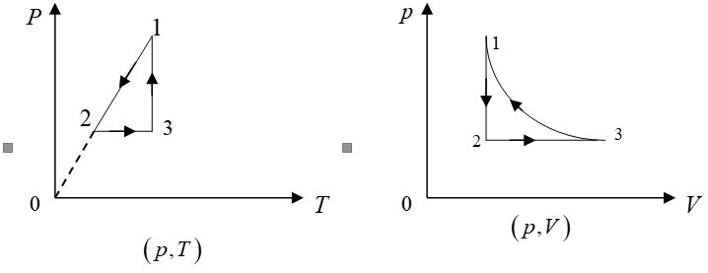

Câu 2: Cho đồ thị biểu diễn chu trình biến đổi trạng thái của các khối khí lý tưởng sau:

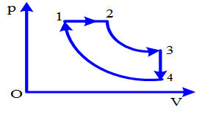

a. Trạng thái (1) đến trạng thái (2) là quá trình đẳng áp: V tăng, T tăng
Trạng thái (2) đến trạng thái (3) là quá trình đẳng nhiệt: p giảm, V tăng
⟹ Đ
b. Trạng thái (3) đến trạng thái (4) là quá trình đẳng tích: p giảm, T giảm ⟹ Đ
c. Trạng thái (4) đến trạng thái (1) là quá trình đẳng nhiệt: p tăng, V tăng ⟹ S
(4) đến (1) là quá trình đẳng nhiệt, p tăng, V giảm
d. Vẽ lại đồ thị trong các hệ tọa độ (V,T), (p,T) là

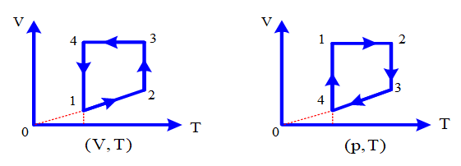 ⟹ Đ

Câu 3: Một khối khí thực hiện 1 chu trình như hình vẽ. Cho p₁ =6.10⁵ Pa, V₁ = 2 lít, T₂ = 100°K, p₃ = 2.10⁵ Pa
a. Áp suất chất khí ở trạng thái 2 là p₂ = 2,5.10⁵ Pa ⟹ S
Áp suất chất khí ở trạng thái 2 là p₂ = 2.10⁵ Pa
b. Thể tích chất khí ở trạng thái 2 là V₂ = 3,7 lít ⟹ S
(1) sang (2): Đẳng nhiệt: $p_{1}V_{1}=p_{2}V_{2}→V_{2}=\frac{p_{1}V_{1}}{p_{2}}=\frac{6.10^{5}.2}{2.10^{5}}=6l$
c. Nhiệt độ chất khí ở trạng thái 3 là T₃ = 33,3K ⟹ Đ
(2) sang (3) quá trình đẳng áp:
d. Chu trình trên được biểu diễn trong hệ tọa độ (p,T) là
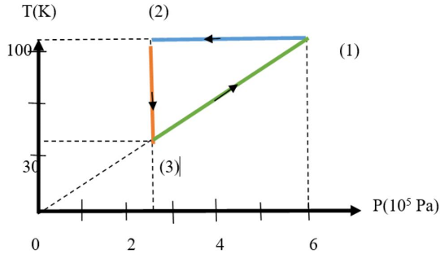

⟹ Đ

Câu 4: Một mol khí lí tưởng thực hiện chu trình 1-2-3-4 cho trên đồ thị.Biết p₁= 1atm, T₁ = 300K, T₂ = 600K, T₃ = 1200K.

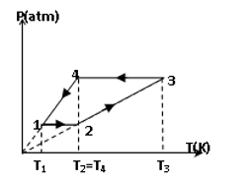

a. Thể tích chất khí ở trạng thái 1 là V₁ = 25,8 lít ⟹ S
Trạng thái 1:
b. Áp suất và thể tích chất khí ở trạng thái 2 là : p₂ = 1 atm, V₂ = 49,2 lít ⟹ Đ

Dựa vào đồ thị , ta thấy
Trạng thái (1) sang (2): p = const:

c. Áp suất của chất khí ở trạng thái 3 là p₃ = 2,5atm ⟹ S
Trạng thái (2) sang (3): V = const:

d. Thể tích và nhiệt độ của chất khí ở trạng thái 4 là : V₄ = 49,2 lít, T₄ = 500K ⟹ S

Trạng thái (3) sang (4): p= const:
Trạng thái (4) sang (1): V= const:
Vậy p₁ = p₂ = 1atm; V₁ = V₄ = 24,6l; V₂ = V₃ = 49,2l; p₃ = p₄ = 2atm

3. Câu trắc nghiệm trả lời ngắn ( 1,5 điểm )
Thí sinh trả lời từ câu 1 đến câu 6
Mỗi câu trả lời đúng thí sinh được 0,25 điểm
Câu 1: Một khối khí khi đặt ở điều kiện nhiệt độ không đổi thì có sự
biến thiên của thể tích theo áp suất như hình vẽ. Khi áp suất có giá trị 0,5kN/m² thì thể tích của khối khí bằng bao nhiêu m³?
(kết quả làm tròn đến 1 chữ số sau dấu phẩy thập phân)
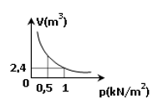
Đáp án: | 4 | , | 8
Áp dụng phương trình trạng thái ta được:
Câu 2: Một khối khí thực hiện quá trình biến đổi như hình vẽ. Cho p₁ =6.10⁵ Pa, V₁ = 2 lít. Tính V₂ theo đơn vị cm³? ( kết quả lấy đến 0 chữ số sau dấu phẩy thập phân)
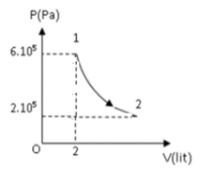
Đáp án: | 6 | 0 | 0 | 0
Áp dụng định luật Boyle cho quá trình đẳng nhiệt ta được:

Câu 3: Một lượng khí oxi ở 130°C dưới áp suất 10⁵ N/ m² được nén đẳng nhiệt đến áp suất 1,3.10⁵ N/m². Cần làm lạnh đẳng tích khí đến nhiệt độ nào để áp suất giảm bằng lúc đầu?Lấy nhiệt độ theo đơn vị ?
(kết quả làm tròn đến 0 chữ số sau dấu phẩy thập phân)
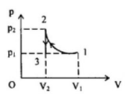
Đáp án: | 3 | 7

Lúc đầu : p₁ = 10⁵ Pa, V₁, T₁ = 130+273=403K
Sau khi nén đẳng nhiệt : p₂ = 1,3.10⁵ Pa, V₂, T₂ = T₁ = 403K
Sau khi làm lạnh đẳng tích : p₃ = p₁ = 10⁵ Pa, V₃, T₃
Quá trình từ (2) đến (3) đẳng tích :

Câu 4: Có 20g khí Heli chứa trong xilanh đậy kín bởi 1 pittong biến đổi chậm từ (1) đến (2) theo đồ thị như hình vẽ. Cho V₁ = 30 lít, p₁ = 5 atm, V₂ = 10 lít, p₂ = 15 atm. Tìm nhiệt độ cao nhất mà khí đạt được trong quá trình trên, theo đơn vị K?
(kết quả làm tròn đến 0 chữ số sau dấu phẩy thập phân)
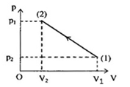
Đáp án: | 4 | 8 | 8

Quá trình (1) sang (2) : p = a.V + b
Thay các giá trị ( p₁, V₁), (p₂, V₂) vào trên ta được
Từ (1) và (2) suy ra
Ta suy ra
Mặt khác
Từ (4) suy ra
Xét phương trình (5), ta có T = Tmax khi
Khi đó

Sử dụng giả thiết sau cho câu 5, câu 6:
Một lượng khí heli (µ = 4) có khối lượng m = 1g, nhiệt độ t₁ = 127ºC và thể tích V₁ = 4lít biến đổi qua hai giai đoạn
– Đẳng nhiệt, thể tích tăng gấp hai lần
– Đẳng áp, thể tích trở về giá trị ban đầu.
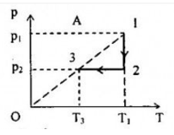
Câu 5: Nhiệt độ thấp nhất trong quá trình biến đổi là bao nhiêu, lấy theo đơn vị K?
( kết quả lấy đến 0 chữ số sau dấu phẩy thập phân)
Đáp án: | 2 | 0 | 0
Trạng thái 1 : p₁, V₁ = 4 lít, T₁ = 400K
Trạng thái 2 : p₂, V₂ = 2 V₁ = 8 lít, T₂ = T₁ = 400K
Trạng thái 3 : p₃ = p₂, V₃ = V₁ = 4 lít, T₃
Xét quá trình đẳng nhiệt (1) sang (2) :
Định luật Boyle :
Với
atm
Xét quá trình đẳng áp (2) sang (3) :
Định luật Charle :
Nhiệt độ thấp nhất trong quá trình biến đổi là T₃ = 200K

Câu 6: Áp suất thấp nhất trong quá trình biến đổi là bao nhiêu atm?
( kết quả làm tròn đến 2 chữ số sau dấu phẩy thập phân)
Đáp án: | 1 | , | 0 | 5

Áp suất thấp nhất trong quá trình biến đổi là p₂ = 1,05 atm

III – BÀI TẬP TỰ LUYỆN
1. Câu trắc nhiệm nhiều phương án lựa chọn ( 4,5 điểm )
Thí sinh trả lời từ câu 1 đến câu 18. Mỗi câu hỏi thí sinh chỉ chọn một phương án.
(Mỗi câu trả lời đúng thí sinh được 0,25 điểm)
Câu 1: Hai quá trình biến đổi khí liên tiếp được cho trên hình vẽ. Mô tả đúng về 2 quá trình đó là
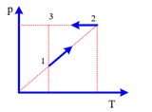
A. nung nóng đẳng áp sau đó dãn đẳng nhiệt
B. nung nóng đẳng tích sau đó dãn đẳng áp.
C. nung nóng đẳng áp sau đó nén đẳng nhiệt
D. nung nóng đẳng tích sau đó nén đẳng áp
Câu 2: Một xilanh chưa khí bị hở nên khí có thể ra vào nhanh hoặc chậm. Khí áp suất p không đổi, thể tích V biến thiên theo nhiệt độ tuyệt đối T như đồ thị. Lượng khí trong xilanh sẽ
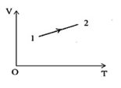
A. tăng B. không đổi
C. giảm D. tăng rồi giảm
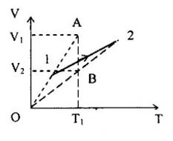
Vẽ đường thẳng qua T₁, song song với trục OV, cắt đồ thị (V, T) của hai khí tại A ( p₁, V₁, T₁) và B ( p₁, V₂, T₁):
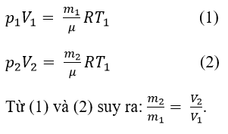
Vì V₂ < V₁ nên m₂ < m₁: khối lượng khí trong bình giảm.
Câu 3: Đồ thị biểu diễn đúng định luật Boyle đối với lượng khí xác định ở hai nhiệt độ khác nhau với T₂ > T₁?
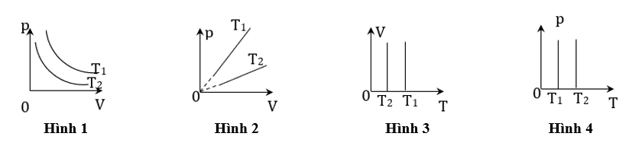

A. hình 3 B. hình 4 C. hình 2 D. hình 1
Câu 4: Đồ thị biểu diễn hai đường đẳng nhiệt của cùng một lượng khí lí tưởng biểu diễn như hình vẽ. Mối quan hệ về nhiệt độ của hai đường đẳng nhiệt này là
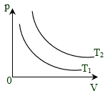
A. T₂ > T₁ B. T₂ = T₁ C. T₂ < T₁ D. T₂ ≤ T₁
Trong hệ tọa độ (p,V) đường đẳng nhiệt có dạng là 1 đường hypebol, đường ở dưới có giá trị nhỏ hơn.
Câu 5: Hình không biểu diễn quá trình đẳng nhiệt là 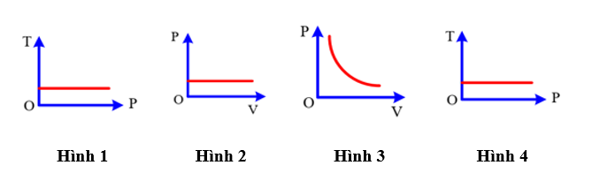
A. hình 3 B. hình 4 C. hình 2 D. hình 1
Câu 6: Cho đồ thị của áp suất theo nhiệt độ của hai khối khí A và B có thể tích không đổi như hình vẽ. Nhận xét sai là :

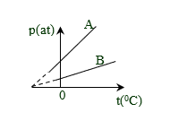
A. Hai đường biểu diễn đều cắt trục hoành tại điểm – 273⁰C.
B. Khi t = 0⁰C, áp suất của khối khí A lớn hơn áp suất của khối khí B.
C. Áp suất của khối khí A luôn lớn hơn áp suất của khối khí B tại mọi nhiệt độ.
D. Khi tăng nhiệt độ, áp suất của khối khí B tăng nhanh hơn áp suất của khối khí A.
Khi p= 0 atm⇒T = 0K→t = −273°C ⇒Đáp án A đúng
Khi t=0⁰C ⇒ p_{A} > p_{B} ⇒ Đáp án B đúng
Khi p_{A} > p_{B} →∀𝑡⁰ : Đáp án C đúng
Đáp án D sai vì các đáp án A, B, C là chính xác. Mặt khác đáp án D là mâu thuẫn với đáp án C.
Câu 7: Đồ thị không phải là đường đẳng nhiệt là

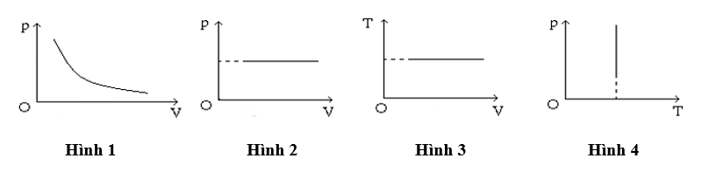
A. hình 1 B. hình 3 C. hình 2 D. hình 4
Hình 2 là đẳng áp
Câu 8: Một lượng khí lí tưởng biến đổi trạng thái theo đồ thị như hình vẽ quá trình biến đổi từ trạng thái 1 đến trạng thái 2 là quá trình
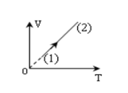
A. đẳng tích.
B. đẳng nhiệt.
C. bất kì không phải đẳng quá trình.
D. đẳng áp.
Trong hệ tọa độ (V,T) đường đẳng áp là đường thẳng có phần kéo dài đi qua gốc tọa độ
Câu 9: Đồ thị biểu diễn sự biến thiên của thể tích một khối khí lí tưởng xác định, theo nhiệt độ như hình vẽ. Đáp án sai là

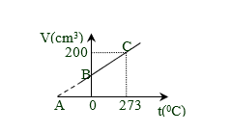

A. Điểm A có hoành độ bằng – 273⁰C.
B. Điểm B có tung độ bằng 100cm³.
D. Trong quá trình biến đổi, áp suất của khối khí không đổi.
C. Khối khí có thể tích bằng 100cm³ khi nhiệt độ khối khí bằng 136,5⁰C.
Khối khí có thể tích bằng 100cm³ khi nhiệt độ khối khí bằng 0⁰C
Câu 10 : Một khối khí ban đầu có các thông số trạng thái là: p₀; V₀; T₀. Biến đổi đẳng áp đến 2V₀ sau đó nén đẳng nhiệt về thể tích ban đầu. Đồ thị diễn tả đúng quá trình trên là

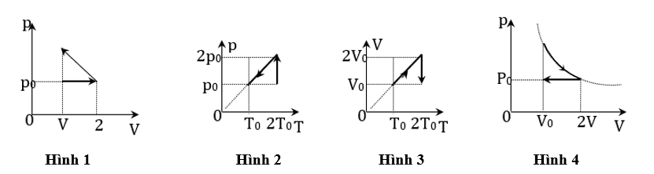
A. hình 1 B. hình 2 C. hình 3 D. hình 4

Câu 11 : Một khối khí thay đổi trạng thái như đồ thị biểu diễn ở hình vẽ câu hỏi trên. Trạng thái cuối cùng của khí (3) có các thông số trạng thái là:

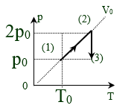

A. p₀; 2V₀; T₀ B. p₀; V₀; 2T₀
C. p₀; 2V₀; 2T₀ D. 2p₀; 2V₀; 2T₀
Câu 12: Hai quá trình biến đổi khí liên tiếp cho như hình vẽ. Mô tả đúng về hai quá trình là

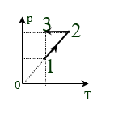
A. nung nóng đẳng tích sau đó dãn đẳng áp.
C. nung nóng đẳng áp sau đó dãn đẳng nhiệt.
D. nung nóng đẳng áp sau đó nén đẳng nhiệt.
B. nung nóng đẳng tích sau đó nén đẳng áp.
(1) Sang (2) nung nóng đẳng tích
(2) Sang (3) nén đẳng áp.

Câu 13: Đồ thị mô tả một chu trình khép kín cho như hình bên. Nếu chuyển đồ thị trên sang hệ trục tọa độ khác thì đồ thị mô tả tương đương là

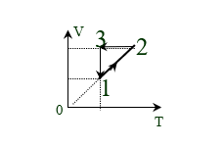
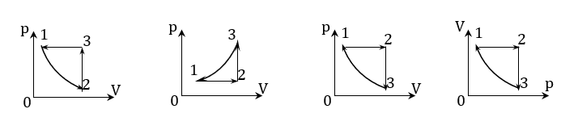
Hình 1 Hình 2 Hình 3 Hình 4

A. hình 1 B. hình 3 C. hình 2 D. hình 4
(1) sang (2) : đẳng áp
(2) Sang (3): đẳng tích
(3) Sang (1) : đẳng nhiệt
Câu 14: Một lượng khí lí tưởng xác định biến đổi theo chu trình như hình vẽ bên. Nếu chuyển đồ thị trên sang hệ trục tọa độ (p,V) thì đồ thị mô tả tương đương là

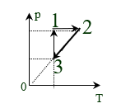
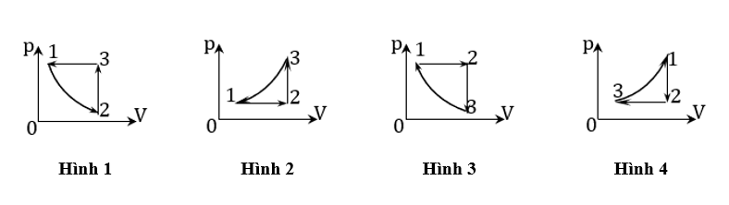
A. hình 4 B. hình 2 C. hình 1 D. hình 3
(1) sang (2) : đẳng áp
(2) Sang (3): đẳng tích
(3) Sang (1): đẳng nhiệt
Câu 15: Một khối khí thay đổi trạng thái như đồ thị biểu diễn. Sự biến đổi khí trên trải qua hai quá trình là

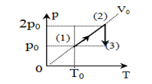
A. nung nóng đẳng tích rồi nén đẳng nhiệt.
B. nung nóng đẳng áp rồi dãn đẳng nhiệt.
C. nung nóng đẳng áp rồi nén đẳng nhiệt.
D. nung nóng đẳng tích rồi dãn đẳng nhiệt.
(1) sang (2) : đẳng tích
(2) sang (3): đẳng nhiệt

Câu 16: Hình V1 là đồ thị mô tả sự biến đổi trạng thái của 1 mol khí lí tưởng trong hệ tọa độ (V; T.). Đồ thị của sự biến đổi trạng thái trên trong hệ toạ độ (p, V) tương ứng với hình

T
V
O
1
2
3
Hình V1

V
p
O
1
2
3
Hình 1
Hình 2
Hình 3
Hình 4
V
p
O
1
2
3
V
p
O
3
2
1
V
p
O
3
1
2

A. Hình 2. B. Hình 3. C. Hình 1. D. Hình 4.
(1) sang (2) : đẳng áp
(2) sang (3): đẳng nhiệt
(3) sang (1) : đẳng tích

Câu 17: Hình V2 là đồ thị mô tả sự biến đổi trạng thái của 1 mol khí lí tưởng trong hệ tọa độ (V; T). Đồ thị của sự biến đổi trạng thái trên trong hệ toạ độ (p, T) tương ứng với hình

T
V
O
1
2
3
Hình V2

T
p
O
3
2
1
Hình 1
Hình 2
Hình 3
Hình 4
T
p
O
3
1
2
T
p
O
1
2
3
T
p
O
1
2
3

A. Hình 4. B. Hình 3. C. Hình 1. D. Hình 2.
(1) sang (2) : đẳng áp
(2) sang (3): đẳng nhiệt
(3) sang (1) : đẳng tích

Câu 18: Cho đồ thị biến đổi trạng thái của một khối khí lí tưởng xác định, từ trạng thái 1 đến trạng thái 2. Đồ thị của hình tương ứng với đồ thị bên biểu diễn đúng quá trình biến đổi trạng thái của khối khí này là

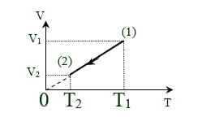

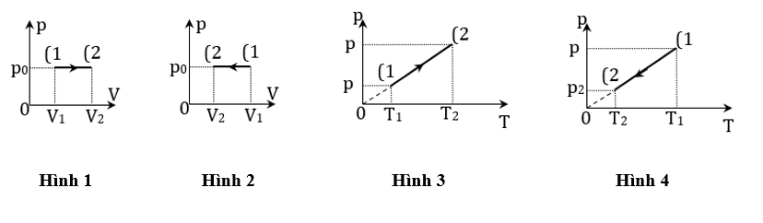
A. Hình 4. B. Hình 3. C. Hình 1. D. Hình 2.
(1) sang (2) : đẳng áp
2. Câu trắc nghiệm đúng sai ( 4 điểm )
Thí sinh trả lời từ câu 1 đến câu 4. Trong mỗi ý a), b), c), d) ở mỗi câu, thí sinh chọn đúng hoặc sai
Câu 1: Sự biến đổi trạng thái của một khối lượng khí lí tưởng mô tả như hình vẽ.
Biết p₁ = 1 atm.
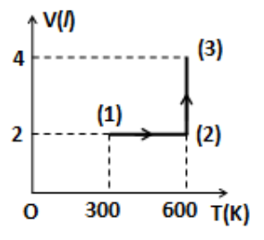
a. Thông số chất khí ở trạng thái 1 là p₁ = 1 atm, V₁ =2 lít, T₁ = 200K ⟹ S
Thông số chất khí ở trạng thái 1 là p₁ = 1 atm, V₁ =2 lít, T₁ = 300K
b. Trạng thái 1 sang trạng thái 2: Đẳng tích: Áp suất tăng, nhiệt độ tăng
Trạng thái 2 sang trạng thái 3: Đẳng nhiệt: Áp suất tăng, nhiệt độ giảm
⟹ Đ
Trạng thái 1 sang trạng thái 2: Đẳng tích: Áp suất tăng, nhiệt độ tăng
Trạng thái 2 sang trạng thái 3: Đẳng nhiệt: Áp suất tăng, nhiệt độ giảm
c. Áp suất chất khí ở trạng thái 2 là p₂ = 2 atm ⟹ Đ
Trạng thái 1 sang trạng thái 2: Đẳng tích:
d. Áp suất sau cùng của chất khí là 3 atm ⟹ S
Trạng thái 2 sang trạng thái 3: Đẳng nhiệt
Áp dụng định luật Boyle:
Câu 2: Cho đồ thị sau đây biểu diễn chu trình biến đổi trạng thái của các khối khí lý tưởng
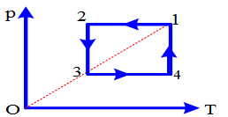
a. Trạng thái (1) đến trạng thái (2) là quá trình đẳng áp: T giảm, V giảm. ⟹ S
b. Trạng thái (2) đến trạng thái (3) là quá trình đẳng nhiệt: p giảm, V giảm.
Trạng thái (3) đến trạng thái (4) là quá trình đẳng áp:
T tăng, V tăng.
⟹ S
Trạng thái (2) đến trạng thái (3) là quá trình đẳng nhiệt: p giảm, V tăng
Trạng thái (3) đến trạng thái (4) là quá trình đẳng áp: T tăng, V tăng
c. Trạng thái (4) đến trạng thái (1) là quá trình đẳng nhiệt: p tăng, V giảm ⟹ Đ
d. Vẽ lại đồ thị trong các hệ tọa độ (p,V), (V,T) ⟹ Đ
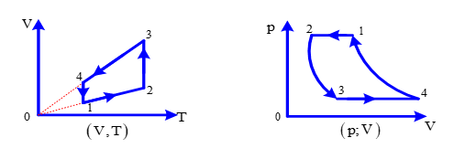
Câu 3: Sự biến đổi trạng thái của 1 khối khí lí tưởng được mô tả như hình vẽ. Biết V₁ = 3lít ; V₃ = 6lít.
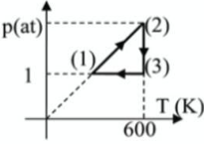
a. Trạng thái (1) → (2) là đẳng nhiệt
Trạng thái (2) → (3) là đẳng tích
Trạng thái (3) → (1) là đẳng áp
⟹ S
Trạng thái (1) → (2) là đẳng tích
Trạng thái (2) → (3) là đẳng nhiệt
Trạng thái (3) → (1) là đẳng áp
b. Các thông số của khối khí ở trạng thái 1 là : p₁ = 1 at, V₁ = 3 lít, T₁ = 300K ⟹ Đ

Trạng thái 1:
Trạng thái 2:
Trạng thái 3:
Trạng thái (3) → (1) là đẳng áp: Áp dụng định luật Charle:
Trạng thái (1) → (2) là đẳng tích:
Vậy các thông số của khối khí ở trạng thái 1 là
p₁ = 1 at, V₁ = 3 lít, T₁ = 300K
c. Các thông số của khối khí ở trạng thái 2 là : p₂ = 2 at, V₂ = 6 lít, T₂ = 500K ⟹ S
Các thông số của khối khí ở trạng thái 2 là
p₂ = 2 at, V₂ = 3 lít, T₂ = 600K
d. Các thông số của khối khí ở trạng thái 3 là : p₃ = 1 at, V₃ = 5 lít, T₃ = 600K ⟹ S
Các thông số của khối khí ở trạng thái 3 là
p₃ = 1 at, V₃ = 6 lít, T₃ = 600K
Câu 4: Có 1g khí Heli thực hiện một chu trình 1-2-3-4-1 được biểu diễn trên giãn đồ P-T. Cho p_{o}= 10⁵ Pa, T_{o} = 300K
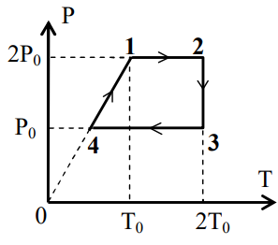

a. Chu trình này gồm các quá trình sau: 1 -2: đẳng nhiệt, 2-3: đẳng áp , 3-4: đẳng áp, 4-1: đẳng tích
⟹ S
Chu trình này gồm các quá trình sau: 1 -2: đẳng áp, 2-3: đẳng nhiệt, 3-4: đẳng áp, 4-1: đẳng tích
b. Thể tích khí ở trạng thái 4 là V₄ = 3,5 dm³ ⟹ S
Quá trình 4-1: đẳng tích nên V₄ = V₁
Phương trình trạng thái :
c. Công là khí thực hiện trong giai đoạn 1 đến 2 là 5,25.10² J ⟹ S
Ta vẽ lại chu trình này trên giãn đồ (p,T), (V,T )
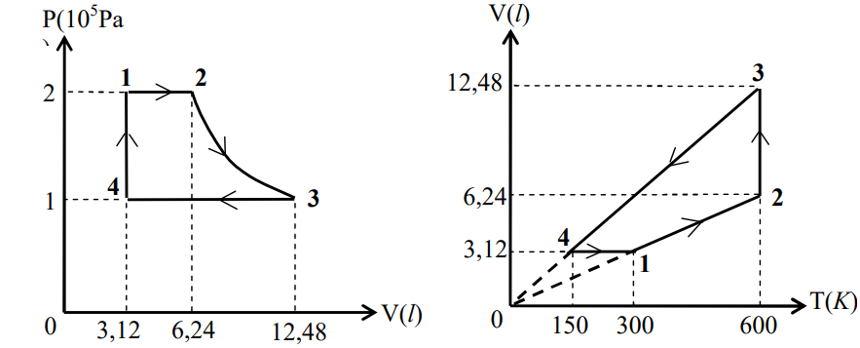
Dựa vào phương trình trạng thái ta tính được:
V₂ = 2V₁=6,24.10⁻³ m³, V₃ = 2V₂= 12,48.10⁻³ m³
Công mà khí thực hiện trong giai đoạn 1 đến 2 là
d. Công là khí thực hiện trong giai đoạn 4 đến 1 là 0 ⟹ Đ
A₄₁ = 0 vì đây là quá trình đẳng tích.
3. Câu trắc nghiệm trả lời ngắn ( 1,5 điểm )
Thí sinh trả lời từ câu 1 đến câu 6. Mỗi câu trả lời đúng thí sinh được 0,25 điểm
Câu 1: Trong một động cơ điezen, khối khí có nhiệt độ ban đầu là 32⁰C được nén để thể tích giảm bằng 1/16 thể tích ban đầu và áp suất tăng bằng 48,5 lần áp suất ban đầu. Nhiệt độ khối khí sau khi nén sẽ bằng bao nhiêu K?
(kết quả làm tròn đến 0 chữ số sau dấu phẩy thập phân)
Đáp án: | 9 | 2 | 5
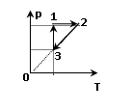

Trạng thái 1
Trạng thái 2
Áp dụng phương trình trạng thái khí lí tưởng :

Câu 2: Một lượng khí lý tưởng ở nhiệt độ 27ºC được biến đổi qua hai giai đoạn: Nén đẳng nhiệt từ thể tích V₁ về V₂ thì áp suất tăng từ p₁ đến p₂ = 2,5p₁. Sau đó cho dãn nở đẳng áp trở về thể tích ban đầu như hình vẽ. Tìm nhiệt độ cuối cùng của khí theo đơn vị ?
(kết quả làm tròn đến 0 chữ số sau dấu phẩy thập phân)

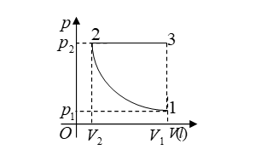
Đáp án: | 4 | 7 | 7
Trạng thái 1
Trạng thái 2
Trạng thái 3
Quá trình (1) đến (2) đẳng nhiệt :
Quá trình (2) đến (3) đẳng áp:
Sử dụng giả thiết sau cho câu 3, câu 4
Một mol khí lí tưởng thực hiện chu trình 1 – 2 – 3 – 4 (Hình vẽ). Biết T₁ = T₂ = 400 K;
T₃ = T₄ = 200 K, V₁ = 40 dm³, V₃ = 10 dm³
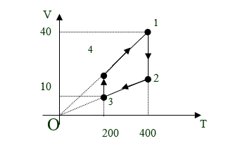
Câu 3: Áp suất của chất khí ở trạng thái 4 là bao nhiêu, lấy đơn vị 10⁵ Pa?
(kết quả làm tròn đến 2 chữ số sau dấu phẩy thập phân)
Đáp án: | 0 | , | 8 | 3

Theo giả thiết
T₁ = T₂ = 400 K; T₃ = T₄ = 200 K, V₁ = 40 dm³, V₃ = 10 dm³
Sử dụng phương trình trạng thái cho trạng thái 1:
P_{1.}V₁= nRT₁ → p₁==0,83.10⁵Pa.
Quá trình biến đổi từ (4)→ (1 ) là quá trình đẳng áp nên: P₁ = P₄ = 0,83. 10⁵ Pa

Câu 4: Áp suất của chất khí ở trạng thái 3 là bao nhiêu, lấy đơn vị 10⁵ Pa?
(kết quả làm tròn đến 2 chữ số sau dấu phẩy thập phân)
Đáp án: | 1 | , | 6 | 6

Sử dụng phương trình trạng thái cho trạng thái 3:
P_{3.}V₃= nRT₃ → P₃= =1,66.10⁵Pa
Quá trình biến đổi từ (2)→ (3) là quá trình đẳng áp nên: P₃ = P₂ = 1,66.10⁵ Pa

Sử dụng giả thiết sau cho câu 5, câu 6
Một lượng khí biến đổi theo chu trình biểu diễn bởi đồ thị. Cho biết p₁ = p₃, V₁ = 1m³; V₂ = 4m³; T₁ = 100K; T₄ = 300K.

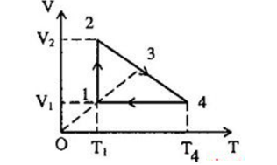
Câu 5: Tính T₃ , theo đơn vị K?
(kết quả làm tròn đến 0 chữ số sau dấu phẩy thập phân)
Đáp án: | 2 | 2 | 0

Quá trình (1) đến (2) đẳng nhiệt :T₂ = T₁ = 100K, V₂ = 4m³
Quá trình (4) đến (1) đẳng tích : T₄ = 300K, V₄ =V₁ = 1m³
Quá trình (2) đến (4) : V= aT+b
Trạng thái (2) : 4 = 100a + b(1)
Trạng thái (4) : 1 = 300a + b(2)
Từ (1) và (2) suy ra a = -3/200, b= 5,5
Quá trình (1) đến (3) đẳng áp ; Áp dụng định luật Charle
Vì (3) là giao điểm của hai đường (2) – (4) và (1) – (3) nên
Câu 6: Tính V₃, lấy theo đơn vị m³ ?
(kết quả làm tròn đến 1 chữ số sau dấu phẩy thập phân)
Đáp án: | 2 | , | 2

IV– BÀI TẬP THEO MỨC ĐỘ :

1. Câu trắc nhiệm nhiều phương án lựa chọn ( 4,5 điểm )
Thí sinh trả lời từ câu 1 đến câu 18. Mỗi câu hỏi thí sinh chỉ chọn một phương án.
(Mỗi câu trả lời đúng thí sinh được 0,25điểm)
Câu 1: Trong đồ thị (p,V), đường đẳng nhiệt của khí lý tưởng là
A. đường thẳng ngang
B. đường thẳng dốc xuống
C. đường cong giảm
D. đường cong tăng
Giải thích:
Trong đồ thị (p,V), đường đẳng nhiệt (khi nhiệt độ không thay đổi) là một đường cong giảm, vì áp suất tỉ lệ nghịch với thể tích.
Câu 2: Trong đồ thị (p,T), đường đẳng tích của khí lý tưởng là
A. đường thẳng ngang
B. đường thẳng dốc lên
C. đường cong giảm
D. đường cong tăng
Giải thích:
Trong đồ thị ((p,T), đường đẳng tích (khi thể tích không thay đổi) là đường thẳng dốc lên, vì áp suất tỉ lệ thuận với nhiệt độ.
Câu 3:Trong đồ thị (V,T), đường đẳng áp của khí lý tưởng là
A. đường thẳng ngang
B. đường thẳng dốc lên
C. đường cong giảm
D. đường cong tăng
Giải thích:
Trong đồ thị (V,T), đường đẳng áp (khi áp suất không thay đổi) là đường thẳng dốc lên, vì thể tích tỉ lệ thuận với nhiệt độ.
Câu 4:
Trong đồ thị (p,V), nếu nhiệt độ tăng, đường đẳng nhiệt sẽ
A. di chuyển lên trên
B. di chuyển xuống dưới
C. di chuyển về phía bên trái
D. di chuyển về phía bên phải
Giải thích:
Khi nhiệt độ tăng, đường đẳng nhiệt trong đồ thị (p,V) sẽ di chuyển về phía bên phải, vì áp suất tăng với thể tích không đổi.
Câu 5: Trong đồ thị (V,T), nếu áp suất tăng, đường đẳng áp sẽ
A. di chuyển lên trên
B. di chuyển xuống dưới
C. di chuyển về phía bên trái
D. di chuyển về phía bên phải
Giải thích:
Khi áp suất tăng, đường đẳng áp trong đồ thị (V,T) sẽ di chuyển về phía bên trái, vì thể tích giảm với nhiệt độ không đổi.
Câu 6: Trong đồ thị (p,T), nếu thể tích tăng, đường đẳng tích sẽ
A. di chuyển lên trên
B. di chuyển xuống dưới
C. di chuyển về phía bên trái
D. di chuyển về phía bên phải
Giải thích:
Khi thể tích tăng, đường đẳng tích trong đồ thị (p,T) sẽ di chuyển lên trên, vì áp suất tăng với nhiệt độ không đổi.
Câu 7: Trong đồ thị (V,T), nếu áp suất giảm, đường đẳng áp sẽ
A. di chuyển lên trên
B. di chuyển xuống dưới
C. di chuyển về phía bên trái
D. di chuyển về phía bên phải
Giải thích:
Khi áp suất giảm, đường đẳng áp trong đồ thị (V,T) sẽ di chuyển về phía bên phải, vì thể tích tăng với nhiệt độ không đổi.
Câu 8: Trong đồ thị (p,V), nếu nhiệt độ giảm, đường đẳng nhiệt sẽ
A. di chuyển lên trên
B. di chuyển xuống dưới
C. di chuyển về phía bên trái
D. di chuyển về phía bên phải
Giải thích:
Khi nhiệt độ giảm, đường đẳng nhiệt trong đồ thị (p,V) sẽ di chuyển về phía bên trái, vì áp suất giảm với thể tích không đổi.
Câu 9: Trong đồ thị (p,T), nếu thể tích giảm, đường đẳng tích sẽ
A. di chuyển lên trên
B. di chuyển xuống dưới
C. di chuyển về phía bên trái
D. di chuyển về phía bên phải
Giải thích:
Khi thể tích giảm, đường đẳng tích trong đồ thị (p,T) sẽ di chuyển xuống dưới, vì áp suất giảm với nhiệt độ không đổi.
Câu 10: Trong đồ thị (V,T), đường đẳng áp của khí lý tưởng khi áp suất giảm sẽ
A. di chuyển lên trên
B. di chuyển xuống dưới
C. di chuyển về phía bên trái
D. di chuyển về phía bên phải
Giải thích:
Khi áp suất giảm, đường đẳng áp trong đồ thị (V,T) sẽ di chuyển về phía bên trái, vì thể tích giảm với nhiệt độ không đổi.
Câu 11:
Trong đồ thị (p, V), khí lý tưởng chuyển từ trạng thái $\left(p_{1}, V_{1}\right)$ sang trạng thái (p2, V2) rồi sang trạng thái ($p_{3}, V_{3}$). Biết rằng quá trình từ $\left(p_{1}, V_{1}\right)$ sang ($p_{2}, V_{2}$) là đẳng nhiệt và từ ($p_{2}, V_{2}$) sang ($p_{3}, V_{3}$) là đẳng áp. Biểu thức đúng là
A. $p_{1}, V_{1} = p_{2}, V_{2} và V_{2}/T_{2} = V_{3}/T_{3}$
B.$p_{1}, V_{1} = p_{2}, V_{2} và p_{2}V_{2} = p_{3}V_{3}$
C. $p_{1}, V_{1} = p_{3}V_{3} và V_{1}/T_{1} = V_{3}/T_{3}$
D. $p_{1}, V_{1} = p_{2}, V_{2} và p_{2}V_{3} = p_{3}V_{2}$
Giải thích:
Định luật Boyle cho khí lý tưởng: $p_{1}, V_{1}$ $= p_{2}V_{2}$ khi nhiệt độ không đổi (đẳng nhiệt). Định luật Charles: $\frac{V_{2}}{T_{2}} =\frac{V_{3}}{T_{3}}$ khi áp suất không đổi (đẳng áp).
Câu 12: Trong đồ thị (V, T), khí lý tưởng chuyển từ trạng thái (V1, T1) sang trạng thái (V2, T2) rồi sang trạng thái (V3, T3). Biết rằng quá trình từ (V1, T1) sang (V2, T2) là đẳng áp và từ (V2, T2) sang (V3, T3) là đẳng tích. Biểu thức đúng là
A. V1/T1 = V2/T2 và p2/T2 = p3/T3
B. V1/T1 = V2/T2 và p2 = p3
C. V1/T1 = V2/T2 và V2/p2 = V3/p3
D. V1/p1 = V2/p2 và V2 = V3
Giải thích:
V1/T1 = V2/T2 khi áp suất không đổi (đẳng áp). Khi thể tích không đổi (đẳng tích), p2/T2 = p3/T3
Câu 13: Trong đồ thị (p, V), khí lý tưởng chuyển từ trạng thái ($p_{1}, V_{1}$) sang trạng thái ($p_{2}, V_{2}$) rồi sang trạng thái (p3, V3). Quá trình từ (p1, V1) sang (p2, V2) là đẳng nhiệt ở nhiệt độ T1, và từ (p2, V2) sang (p3, V3) là đẳng nhiệt ở nhiệt độ T2. Nếu T1 > T2, mối quan hệ đúng là
A. đường đẳng nhiệt T1 nằm trên đường đẳng nhiệt T2
B. đường đẳng nhiệt T1 nằm dưới đường đẳng nhiệt T2
C. đường đẳng nhiệt T1 và T2 trùng nhau
D. đường đẳng nhiệt T1 nằm về phía bên trái đường đẳng nhiệt T2
Giải thích:
Đường đẳng nhiệt có nhiệt độ cao hơn sẽ nằm trên đường đẳng nhiệt có nhiệt độ thấp hơn trong đồ thị (p, V).
Câu 14: Trong đồ thị (V, T), khí lý tưởng chuyển từ trạng thái (V1, T1) sang trạng thái (V2, T2). Quá trình từ (V1, T1) đến (V2, T2) là đẳng áp ở áp suất P1, và quá trình từ (V2, T2) đến một trạng thái (V3, T3) là đẳng áp ở áp suất P2. Nếu P2 > P1, mối quan hệ đúng là
A. đường đẳng áp P2 nằm trên đường đẳng áp P1
B. đường đẳng áp P2 nằm dưới đường đẳng áp P1
C. đường đẳng áp P2 và P1 trùng nhau
D. đường đẳng áp P2 nằm về phía bên trái đường đẳng áp P1
Giải thích:
Trong đồ thị (V, T), nếu áp suất P2 > P1, thì đường đẳng áp ở áp suất P2 sẽ nằm trên đường đẳng áp ở áp suất P1 vì thể tích tỉ lệ thuận với nhiệt độ khi áp suất không đổi.
Câu 15: Trong đồ thị (p, T), khí lý tưởng chuyển từ trạng thái (p1, T1) sang trạng thái (p2, T2) trong quá trình đẳng tích, và từ trạng thái (p2, T2) đến trạng thái (p3, T3) trong quá trình đẳng tích khác. Nếu thể tích của khí không đổi trong cả hai quá trình và T2 > T1, mối quan hệ đúng là
A. Đường đẳng tích ở nhiệt độ T2 nằm trên đường đẳng tích ở nhiệt độ T1
B. Đường đẳng tích ở nhiệt độ T2 nằm dưới đường đẳng tích ở nhiệt độ T1
C. Đường đẳng tích ở nhiệt độ T2 và T1 trùng nhau
D. Đường đẳng tích ở nhiệt độ T2 nằm về phía bên trái đường đẳng tích ở nhiệt độ T1
Giải thích:
Trong đồ thị (p, T), nếu nhiệt độ T2 > T1, thì đường đẳng tích ở nhiệt độ T2 sẽ nằm trên đường đẳng tích ở nhiệt độ T1 vì áp suất tỉ lệ thuận với nhiệt độ khi thể tích không đổi.
Câu 16: Trong đồ thị (p, V), khí lý tưởng trải qua một chu trình bao gồm ba quá trình liên tiếp:
Đẳng nhiệt từ điểm A với trạng thái ($p_{A}, V_{A}$) đến điểm B với trạng thái ($p_{B}, V_{B}$).
Đẳng áp từ điểm B với trạng thái ($p_{B}, V_{B}$) đến điểm C với trạng thái ($p_{C}, V_{C}$).
Đẳng tích từ điểm C với trạng thái ($p_{C}, V_{C}$) trở lại điểm A với trạng thái ($p_{A}, V_{A}$).
Nếu quá trình đẳng nhiệt xảy ra ở nhiệt độ cao hơn so với quá trình đẳng áp và đẳng tích, mối quan hệ đúng là
A. Điểm B có thể tích lớn hơn điểm A, và điểm C có thể tích nhỏ hơn điểm B
B. Điểm B có thể tích nhỏ hơn điểm A, và điểm C có thể tích lớn hơn điểm B
C. Điểm B có thể tích bằng điểm A, và điểm C có thể tích bằng điểm B
D. Điểm B có thể tích lớn hơn điểm A, và điểm C có thể tích bằng điểm B
Giải thích:
Đường đẳng tích ở nhiệt độ T2​ sẽ nằm trên đường đẳng tích ở nhiệt độ T1​, vì khi nhiệt độ tăng, áp suất cũng tăng.
Câu 17: Trong đồ thị (p,V), khí lý tưởng chuyển từ trạng thái ($p_{1}, V_{1}$) sang trạng thái (p2, V2) rồi sang trạng thái (p3, V3). Quá trình từ ($p_{1}, V_{1}$) sang (p2, V2) là đẳng nhiệt ở nhiệt độ T1, và từ (p2, V2) sang (p3, V3) là đẳng áp ở nhiệt độ T2. Nếu T1 = 400 K và T2 = 300 K, mối quan hệ nào sau đây là đúng?
A. Đường đẳng nhiệt T1 nằm trên đường đẳng nhiệt T2
B. Đường đẳng nhiệt T1 nằm dưới đường đẳng nhiệt T2
C. Đường đẳng nhiệt T1 và T2 trùng nhau
D. Đường đẳng nhiệt T1 nằm về phía bên trái đường đẳng nhiệt T2
Giải thích:
Trong đồ thị (p,V), đường đẳng nhiệt ở nhiệt độ cao hơn nằm trên đường đẳng nhiệt ở nhiệt độ thấp hơn.
Câu 18: Trong đồ thị (V,T), khí lý tưởng chuyển từ trạng thái (V1, T1) sang trạng thái (V2, T2). Quá trình từ (V1, T1) đến (V2, T2) là đẳng áp ở áp suất P1, và quá trình từ (V2, T2) đến trạng thái (V3, T3) là đẳng áp ở áp suất P2. Nếu P2 > P1, mối quan hệ nào sau đây là đúng?
A. Đường đẳng áp P2 nằm trên đường đẳng áp P1
B. Đường đẳng áp P2 nằm dưới đường đẳng áp P1
C. Đường đẳng áp P2 và P1 trùng nhau
D. Đường đẳng áp P2 nằm về phía bên trái đường đẳng áp P1
Giải thích:
Trong đồ thị (V,T), nếu áp suất P2 > P1, thì đường đẳng áp ở áp suất P2 sẽ nằm trên đường đẳng áp ở áp suất P1 vì thể tích tỉ lệ thuận với nhiệt độ khi áp suất không đổi.

2. Câu trắc nghiệm đúng sai ( 4 điểm )
Thí sinh trả lời từ câu 1 đến câu 4. Trong mỗi ý a), b), c), d) ở mỗi câu, thí sinh chọn đúng hoặc sai
Câu 1: Một lượng khí lí tưởng xác định biến đổi theo chu trình như hình vẽ

0
p
V

3

1
2

A. Quá trình 1-2 là quá trình đẳng tích ⟹ S
Quá trình 1-2 là quá trình đẳng áp
B. Quá trình 2-3 là quá trình đẳng áp ⟹ S
Quá trình 2-3 là quá trình đẳng tích
C. Quá trình 3-1 là quá trình đẳng nhiệt ⟹ S
(Không phải đẳng quá trình nào cả)
D. Nhiệt độ ở trạng thái $T_{3}$ cao hơn nhiệt độ ở trạng thái 2 ⟹ Đ
(Do thể tích không đổi và vì $p_{3}>p_{2}=>T_{3}>T_{2}$)
Câu 2: Sự biến đổi trạng thái của một khối lượng khí lí tưởng mô tả như hình vẽ.

0
T₁
V
T
T₂
V₁
V₂
(1)
(2)

A. Quá trình 1-2 là quá trình nén đẳng tích ⟹ S
B. Quá trình 1-2 là quá trình nén đẳng áp ⟹ Đ
C. Nếu $p_{1}=2 atm và T_{2}=\frac{1}{2}T_{1}$thì $p_{2}=1 atm.$ ⟹ S
( Vẫn bằng 2 atm)
D. Nếu $V_{1}=10 lít và$thì $V_{2}$ chắc chắn bé hơn 5 lít ⟹ S
($\frac{V_{1}}{T_{1}}=\frac{V_{2}}{T_{2}}=> Còn thiếu dữ kiện để kết luận)$
Câu 3: Một khối khí thực hiện 1 chu trình như hình vẽ. Cho T₂ = 300°K

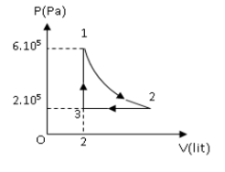

A. Nhiệt độ ở trạnh thái 1 là ${27}^{0}C$⟹ Đ
($T_{1}=T_{2}=300K=>t_{1}={27}^{0}C$)
B. Quá trình 1-2: Đẳng nhiệt; 2-3 Đẳng tích và 3-1 đẳng áp ⟹ S
D. Nhiệt độ chất khí ở trạng thái 3 là 900K ⟹ Đ
($\frac{p_{1}}{T_{1}}=\frac{p_{3}}{T_{3}}=>T_{3}=3T_{1}=900K$)
D. Thể tích trạng thái 2 là 4 lít ⟹ S
($\frac{T_{2}}{V_{2}}=\frac{T_{3}}{V_{3}}=>V_{2}=6 lít$)
Câu 4: Có 1g khí Heli thực hiện một chu trình 1-2-3-4-1 được biểu diễn trên giãn đồ V-T.
₃₀₀
₆₀₀
O
_{T(K)}
4
₂
₁
₄
3
1
_{V (lít )}

A. Quá trình 4 đến 1 là quá trình đẳng tích. ⟹ S
(Quá trình 4-1 là quá trình đẳng áp)
B. Chu trình có 2 quá trình đẳng nhiệt, 01 quá trình đẳng tích và 1 quá trình đẳng áp. ⟹ S
( 2 quá trình đẳng áp và 2 quá trình đẳng nhiệt)
C. Nếu cho $R=0,082 \frac{atm.l}{mol.K}$thì áp suất tại trạng thái 1 là 12,3 atm ⟹ Đ
$$p_{1}V_{1}=nRT_{1}=>p_{1}.4=1.0,082.600=>p_{1}=12,3atm$$
D. Thể tích của trạng thái 4 là 2 lít ⟹ Đ
($p_{4}V_{4}=nRT_{4}=>12,3.V_{4}=1.0,082.300=>V_{4}=2 lít$

3. Câu trắc nghiệm trả lời ngắn ( 1,5 điểm )
Thí sinh trả lời từ câu 1 đến câu 6. Mỗi câu trả lời đúng thí sinh được 0,25 điểm
Câu 1. Một khối khí khi đặt ở điều kiện nhiệt độ không đổi thì có sự biến
thiên của thể tích theo áp suất như hình vẽ. Khi p suất có gi trị 1 kN/m² thì
thể tích của khối khí bằng.
0
V(m³)
p(kN/m²)
1
2
2,4

Đáp án: | 4 | , | 8

Giải thích:
$p_{1}V_{1}=p_{2}V_{2}=>V_{2}=4,8m^{3}$

Câu 2: Cho đồ thị biến đổi trạng thái của một lượng khí lí tưởng từ 1 đến 2. Hỏi nhiệt độ T₂ bằng bao nhiêu khi nhiệt độ T₁ =300K?
1
1,5
₂
4
(1)
(2)
T₁
T₂
0
p
V

Đáp án: | 9 | 0 | 0

Giải thích:
$$\frac{p_{1}V_{1}}{p_{2}V_{2}}=\frac{nRT_{1}}{nRT_{2}}=>T_{2}=900K$$
Câu 3. Dựa vào đồ thị và những số liệu $p_{1}=1atm,;p_{2}=2atm; V_{1}=2 lít.$Nhiệt độ ban đầu T1=300 K. Hãy tính nhiệt độ T3 tại trạng thái cuối cùng

1
0
p
V
3
2

Đáp án: | 4 | 5 | 0

Giải thích: $\left\{\begin{aligned}p_{1}=1 atm \\ V_{1}=2 lít \\ T_{1}=300K\end{aligned}=>\right.\left\{\begin{aligned}p_{2}=2 atm \\ V_{2}=\frac{p_{1}V_{1}}{p_{2}}=1 lít \\ T_{2}=300K\end{aligned}=>\left\{\begin{aligned}p_{3}=2 atm \\ V_{3}=1,5 lít \\ T_{3}=\frac{T_{2}}{V_{2}}.V_{3}=\frac{300}{1}.1,5=450\end{aligned}\right.\right.$

Câu 4. Một khối khí thực hiện 2 quá trình như hình vẽ. Cho p_{o}= 10⁵ Pa, T_{o} = 300K và $V_{1}=1 lít.$ Nhiệt độ tại trạng thái 4 bao nhiêu độ C?



Đáp án: | - | 1 | 2 | 3

Giải thích: $\left\{\begin{aligned}p_{1}=4 atm \\ V_{1}=1 lít \\ T_{1}=400K\end{aligned}=>\right.\left\{\begin{aligned}p_{2}=2 atm \\ V_{2}=2 lít \\ T_{2}=600K\end{aligned}=>\left\{\begin{aligned}p_{3}=1 atm \\ V_{3}=4 lít \\ T_{3}=600K\end{aligned}\right.=>\left\{\begin{aligned}p_{4}=1 atm \\ V_{4}=1 lít \\ T_{3}=150K\end{aligned}\right.\right.$

Câu 5: Một mol khí lí tưởng thực hiện chu trình 1 – 2 – 3 – 4
(Hình vẽ). Biết V₃ = 10 dm³
Thể tích của chất khí ở trạng thái 4 là bao nhiêu dm³?
₂₀₀
₄₀₀
O
_{T(K)}
4
₂
₁
₄
3
1
_{p (atm)}

Đáp án: | 5

Giải thích:
$$\left\{\begin{aligned}p_{1}=4 atm \\ V_{1}=5dm^{3} \\ T_{1}=400K\end{aligned}=>\right.\left\{\begin{aligned}p_{2}=2 atm \\ V_{2}=V_{3}=10 dm^{3} \\ T_{2}=T_{1}=400K\end{aligned}=>\left\{\begin{aligned}p_{3}=1 atm \\ V_{3}=10 dm^{3} \\ T_{3}=200K\end{aligned}\right.=>\left\{\begin{aligned}p_{4}=2 atm \\ V_{4}=V_{1}=5 dm^{3} \\ T_{3}=T_{4}=200K\end{aligned}\right.\right.$$

Câu 6: Một mol khí lí tưởng thực hiện chu trình 1 – 2 – 3 – 4
(Hình vẽ). Biết V₃ = 5 lít
Tích số $V_{2}.V_{4}$ là bao nhiêu?

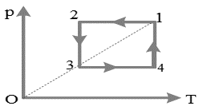

Đáp án: | 2 | 5

Giải thích:
Tóm tắt: $\left\{\begin{aligned}p_{1}=p \\ V_{1}=V_{3}=5 lít \\ T_{1}=T\end{aligned}=>\right.\left\{\begin{aligned}p_{2}=p_{1}=p \\ V_{2}=? \\ T_{2}=?\end{aligned}=>\left\{\begin{aligned}p_{3}=? \\ V_{3}=V_{1}=5 lít \\ T_{3}=T_{2}\end{aligned}\right.=>\left\{\begin{aligned}p_{4}=p_{3} \\ V_{4}=? \\ T_{3}=T_{1}=T\end{aligned}\right.\right.$
=>$\left\{\begin{aligned}p_{1}=p \\ V_{1}=V_{3}=5 lít \\ T_{1}=T\end{aligned}=>\right.\left\{\begin{aligned}p_{2}=p_{1}=p \\ V_{2}=\frac{p_{3}V_{3}}{p_{2}}=\frac{25}{V_{4}} \\ T_{2}=T_{3}\end{aligned}=>\left\{\begin{aligned}p_{3}=\frac{5p}{V_{4}} \\ V_{3}=V_{1}=5 lít \\ T_{3}=T_{2}\end{aligned}\right.=>\left\{\begin{aligned}p_{4}=p_{3}=\frac{p_{1}V_{1}}{V_{4}}=\frac{5p}{V_{4}} \\ V_{4}=? \\ T_{4}=T_{1}=T\end{aligned}\right.\right.$

